HW3 Report

R08525103 尤梓峰

(a) original image and its histogram

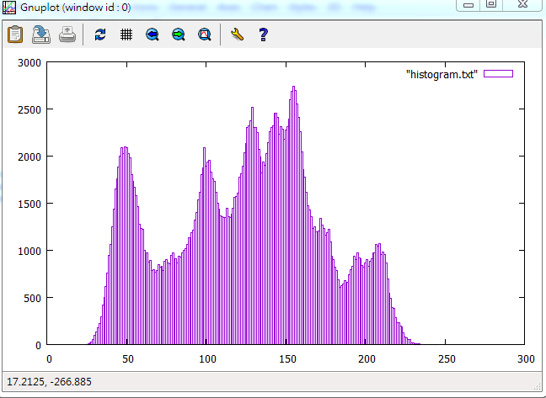

先將圖中各個像素點之像素值個數記錄起來後，再寫入txt檔中。

在gnuplot以指令plot "histogram.txt" with boxes繪製直方圖。

(b) image with intensity divided by 3 and its histogram

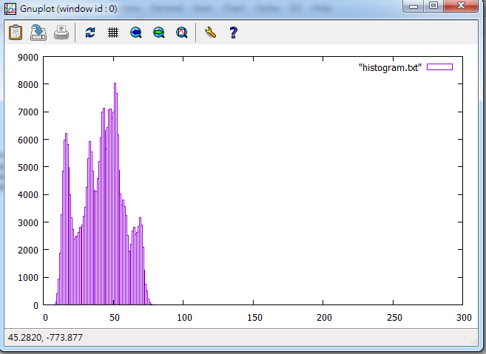

先將圖中各個像素點之像素值除以三，再將個數記錄起來後，再寫入txt檔中。

在gnuplot以指令plot "histogram.txt" with boxes繪製直方圖。

(c) image after applying histogram equalization to (b) and its histogram

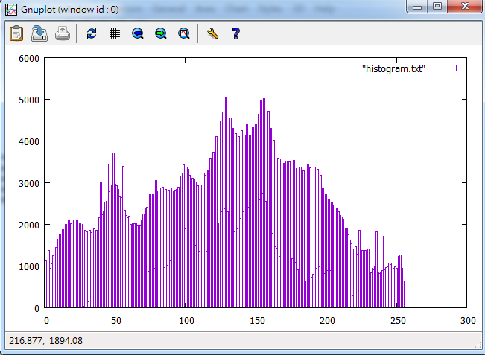

先將圖中各個像素點之像素值個數記錄起來後，再算出所有像素值之累積分布函數。接著以各像素值之累積分布函數除以像素點數，再乘上255，就是做完equalization後之新的像素值。

再將新的像素值個數記錄起來後，寫入txt檔中，在gnuplot以指令plot "histogram.txt" with boxes繪製直方圖。